Министерство образования и науки Российской Федерации

**Волжский политехнический институт (филиал) федерального государственного бюджетного образовательного учреждения высшего**

**образования «Волгоградский государственный технический университет»**

**(ВПИ (филиал) ВолгГТУ)**

*Инженерно-экономический факультет*

Факультет «_______________________________________________________»

*Информатика и технология программирования*

Кафедра «_________________________________________________________»

**ЛАБОРАТОРНАЯ РАБОТА №4**

*Технология командной разработки ПС*

по дисциплине «___________________________________________________»

**Моделирование интерфейса пользователя**

*(вариант №3)*

на тему__________________________________________________________

_________________________________________________________________

_________________________________________________________________

_________________________________________________________________

*Борзин Роман Юрьевич, Чурзина Екатерина Олеговна*

Студент__________________________________________________________

(имя, отчество, фамилия)

*ВИП-408*

Группа________________________

Оценка ________________________

(в баллах)

*доцент, к.т.н. Свиридова О.В.*

Проверил ________________________ _____________________________

(подпись и дата подписания) (долж., инициалы и фамилия)

Волжский, 2018 г.

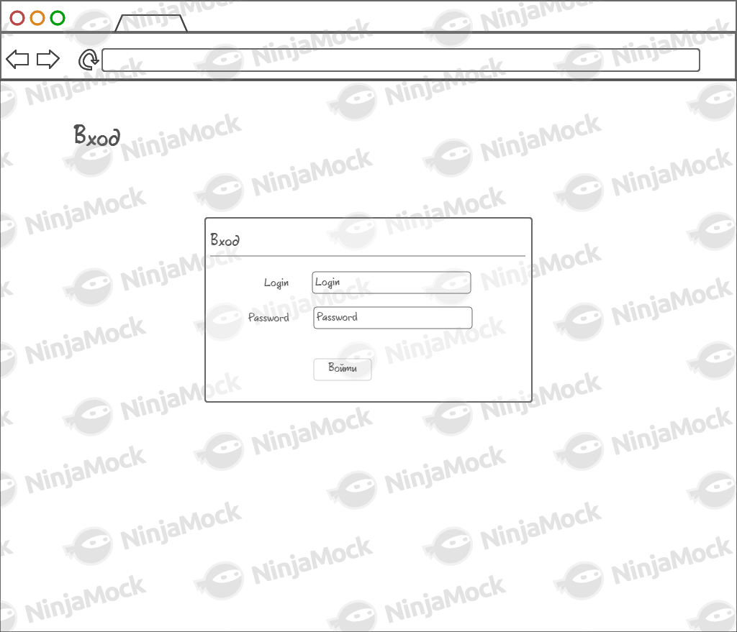

Авторизация в системе

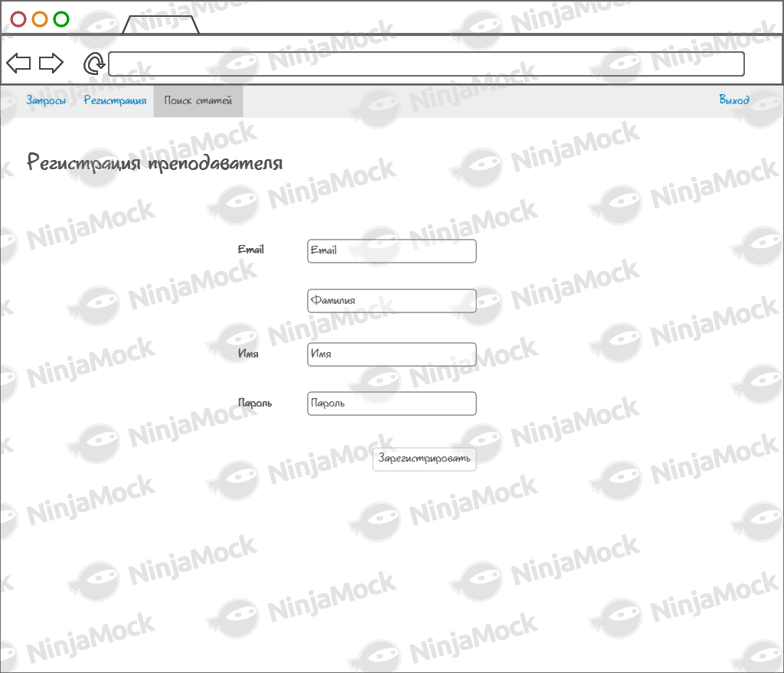

Регистрация преподавателя администратором

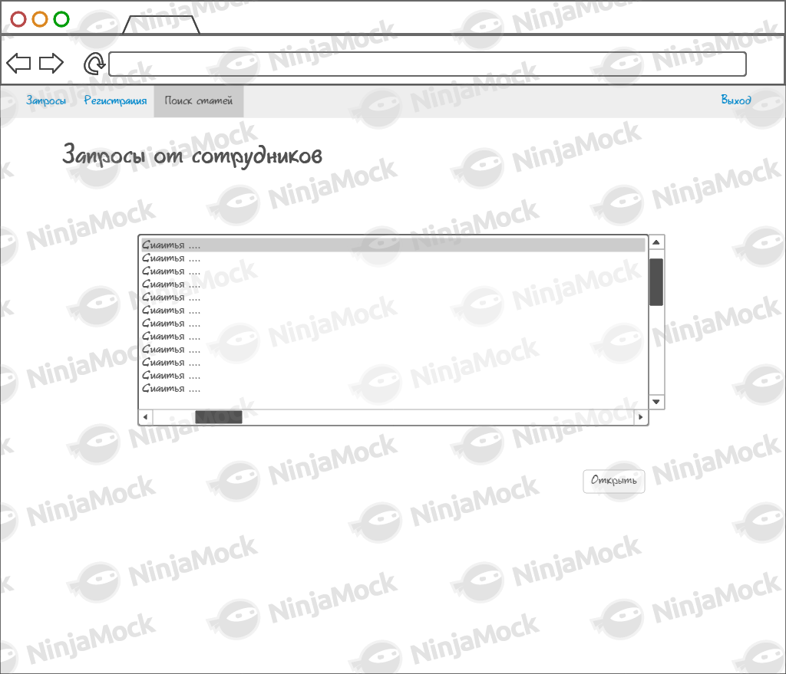

Запросы на размещение статей от преподавателей

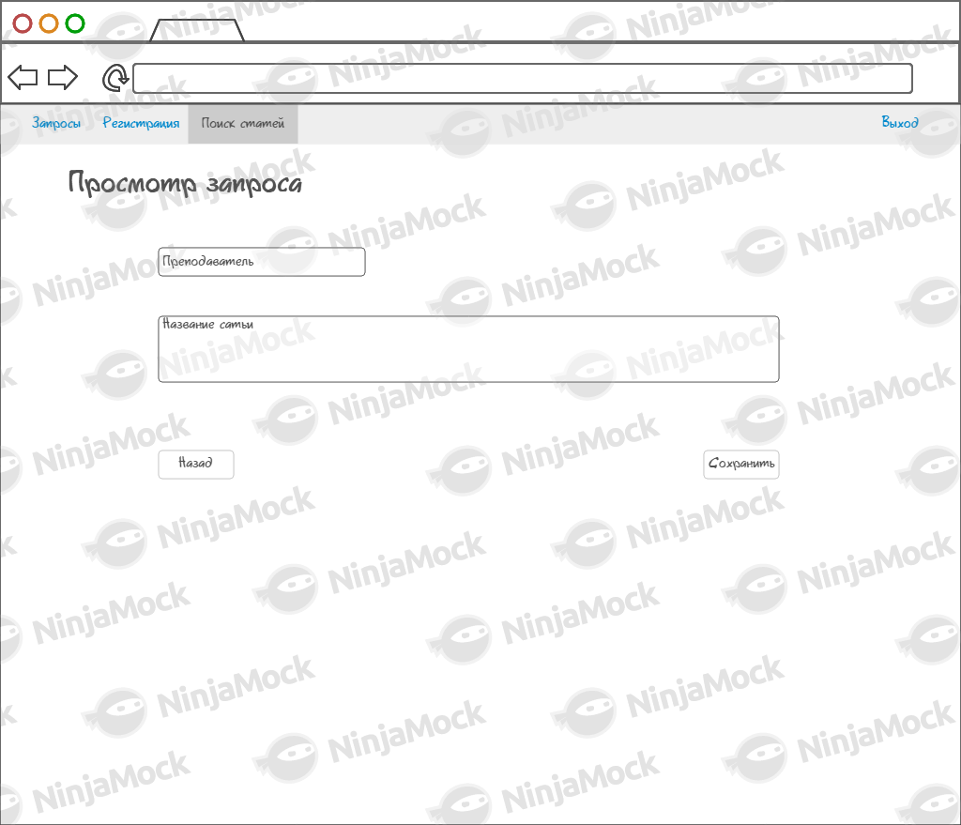

Редактирование и подтверждение на размещение статьи

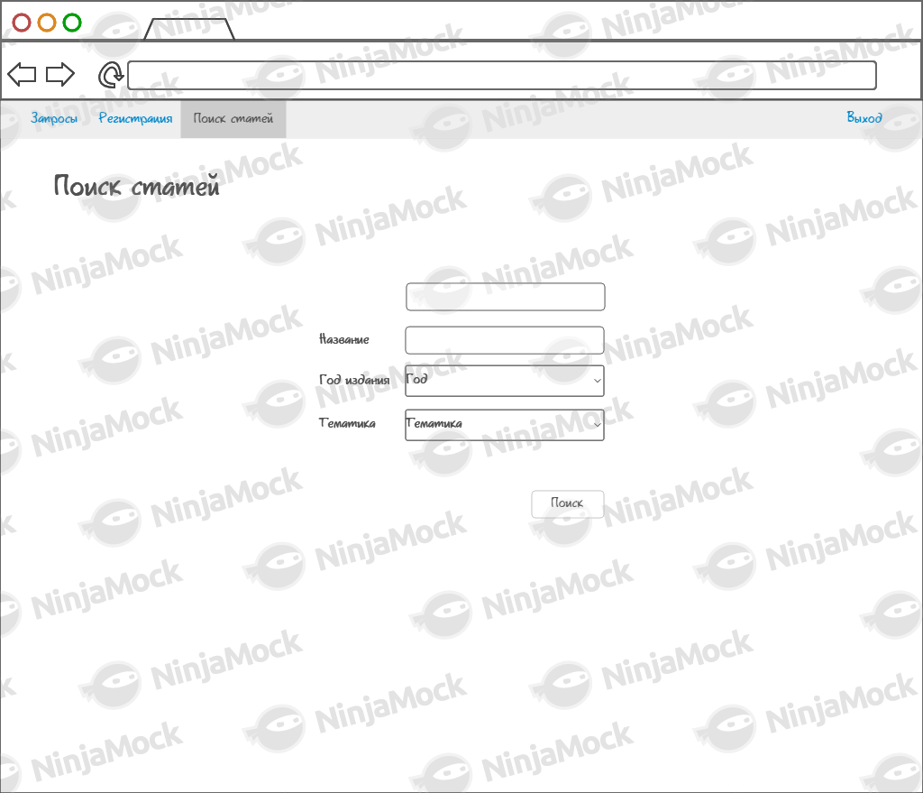

Поиск статей

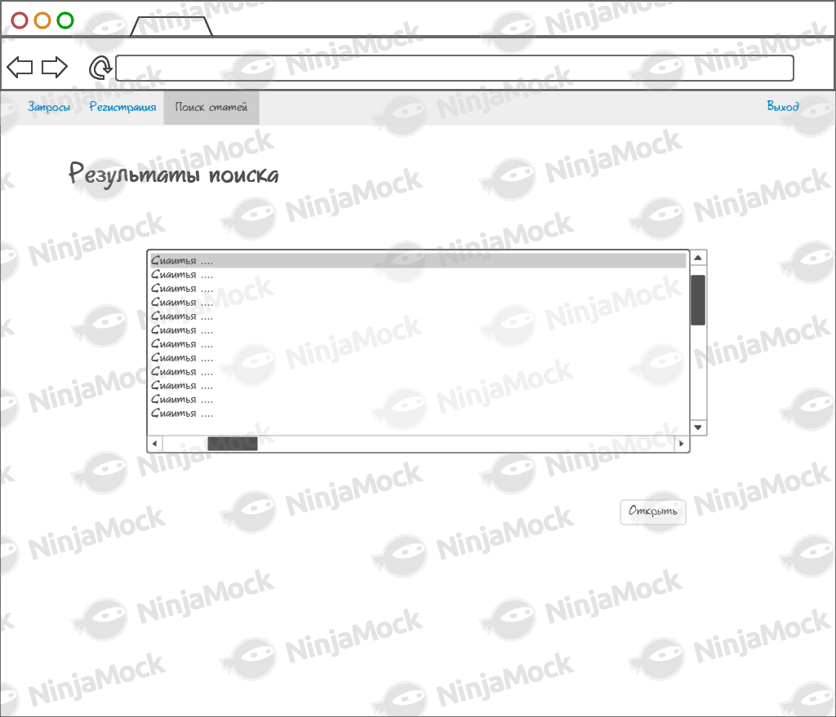

Результаты поиска

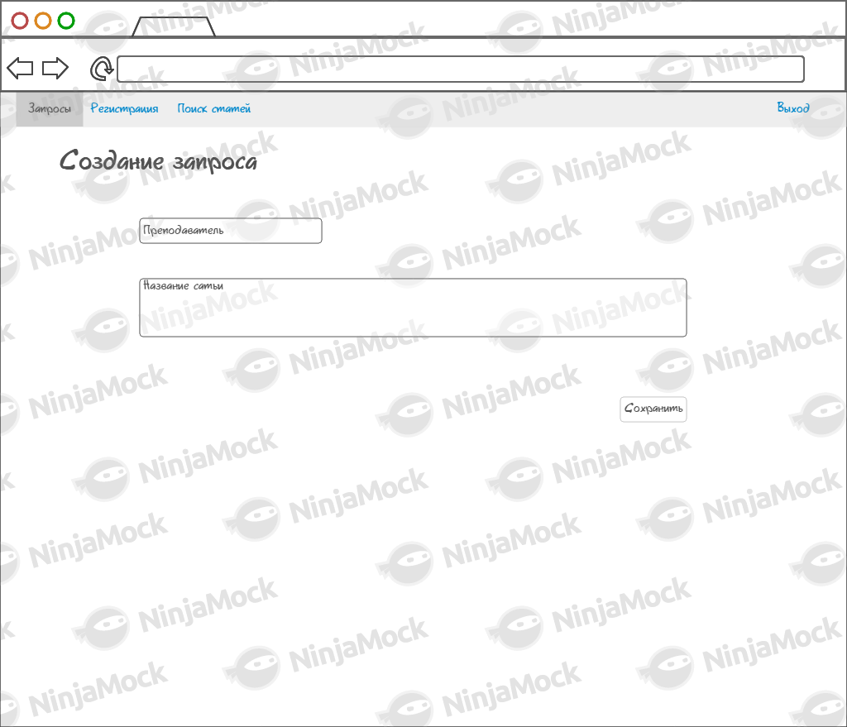

Создание запроса